Отчет
Во исполнении письма Министерства по делам ГО, ЧС и ликвидации последствий стихийных бедствий РД №07/160 от 14 мая 2019 г. в МБОУ СОШ №3 были проведены следующие мероприятия:

Образовательное учреждение | Наименование мероприятий | Охват учащихся | Участники  (Ф.И.О.) | Примечание  (фотоотчет)
МБОУ СОШ № 3 | Правила поведения на воде. Оказание первой мед.помощи пострадавшим. | 174 | Классные руководители , врач, медсестра школы. | 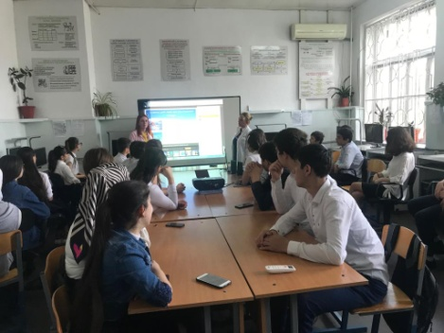  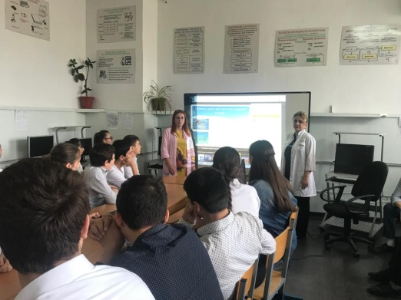

Директор МБОУ СОШ № 3 ____________ /Ш.Н.Назаралиева /

